ОБЩАЯ ИНСТРУКЦИЯ ПО ОКАЗАНИЮ ГОСУДАРСТВЕННОЙ УСЛУГИ
РАБОТОДАТЕЛЯМ В ПОДБОРЕ НЕОБХОДИМЫХ РАБОТНИКОВ

1.АВТОРИЗАЦИЯ ПОЛЬЗОВАТЕЛЕЙ.

1.1. Авторизация работодателя на портале
Для начала работы с порталом «Работа в России», работодатель должен авторизоваться. Для этого необходимо:
- Перейти на страницу https://trudvsem.ru/ и нажать на кнопку «Войти», расположенную в верхнем правом углу.
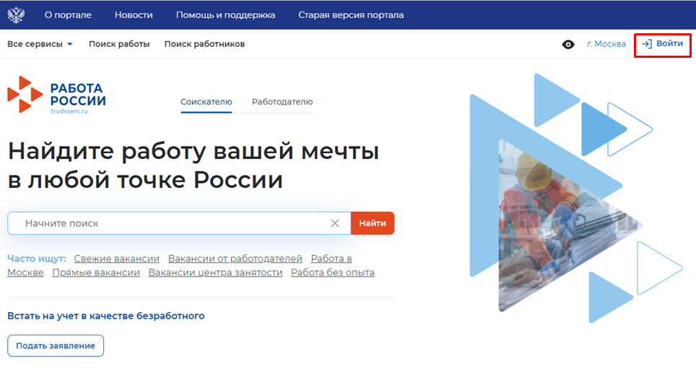
- Далее, на открывшейся странице, выбрать пункт «Для работодателей».
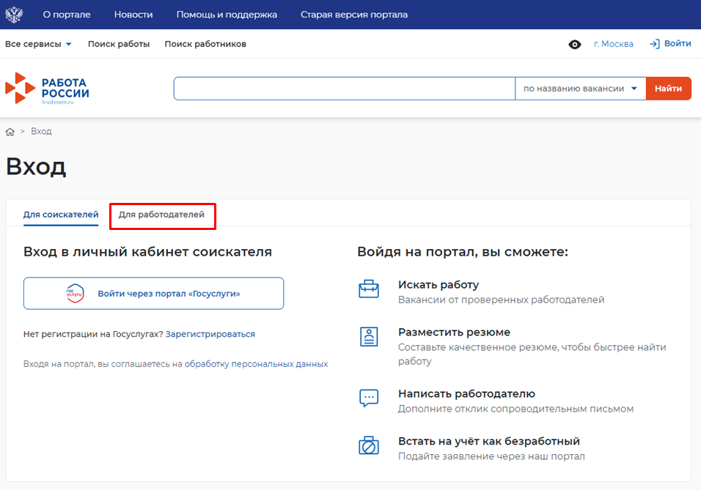
- Следом необходимо нажать на кнопку «Войти через портал «Госуслуги».
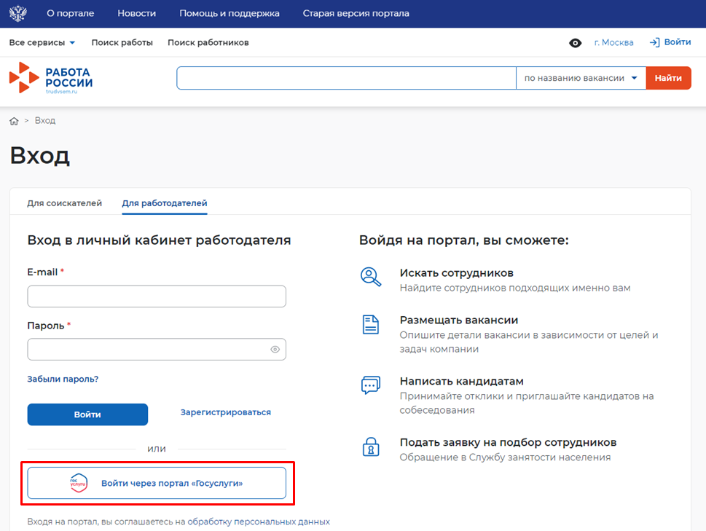
- На открывшейся странице ввести почту и пароль от учетной записи работодателя и нажать на кнопку «Войти».
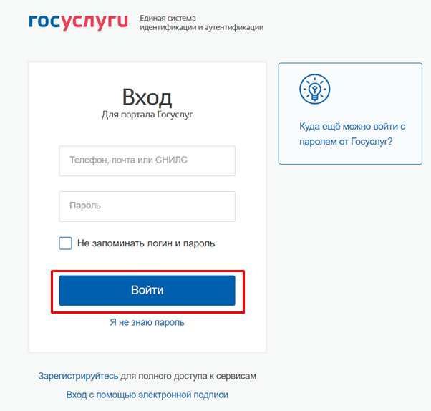
- Далее следует выбрать пункт «Индивидуальный предприниматель».
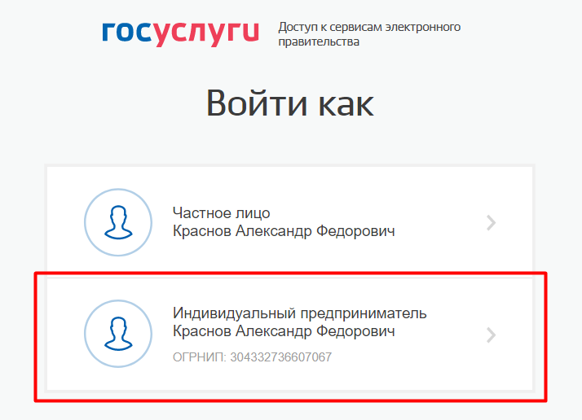
- В случае возникновения окна с предупреждением необходимо нажать на кнопку «Все равно отправить».
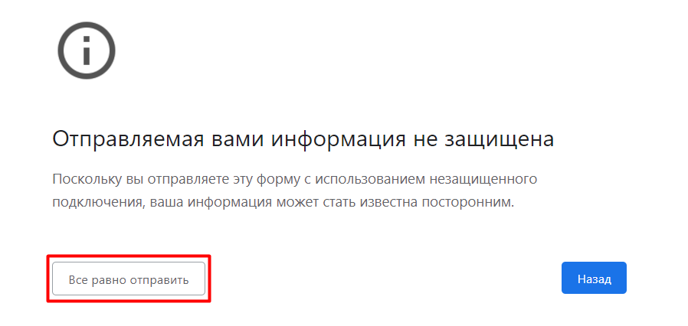
- Откроется главная страница личного кабинета работодателя.

2.Заведение вакансий и резюме

2.1.Заведение вакансий в ЛК работодателя

2.1.1. Вакансии компании
При нажатии на кнопку , расположенную рядом с пунктом меню «Вакансии компании», отображается следующий перечень пунктов меню:
- «Управление вакансиями»;
- «Добавить вакансию»
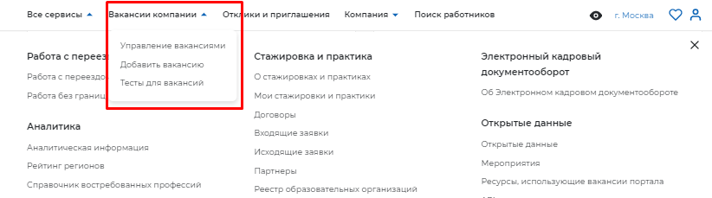

2.2. Пункт меню «Управление вакансиями»
При выборе пункта меню «Управление вакансиями» осуществляется переход на страницу «Вакансии компании».
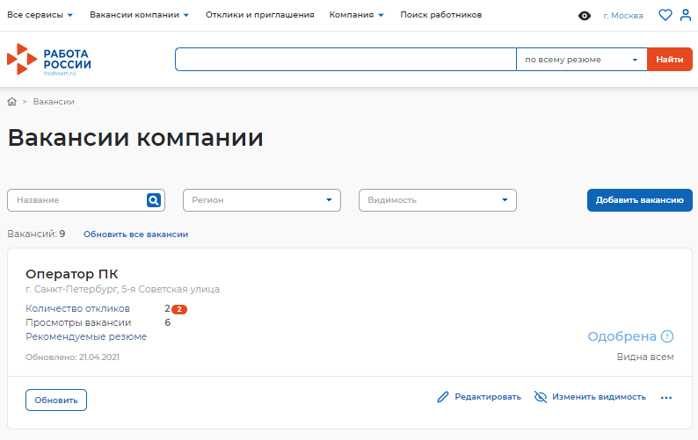
Страница содержит:
- кнопку «Добавить вакансию»
- список вакансий
Для редактирования вакансии необходимо нажать на ссылку «Редактировать», для изменения видимости вакансии – на ссылку «Изменить видимость».С помощью кнопки «Обновить» пользователь может обновить данные о вакансии.
3 Пункт меню «Добавить вакансию»
Данный раздел является частью функциональности авторизованного работодателя и позволяет создавать вакансии.

3.1. Создание вакансии
Доступ на страницу создания вакансии осуществляется из главного меню ЛК работодателя и со страницы «Мои вакансии» по ссылке «Добавить вакансию».

Внешний вид страницы изображен ниже.
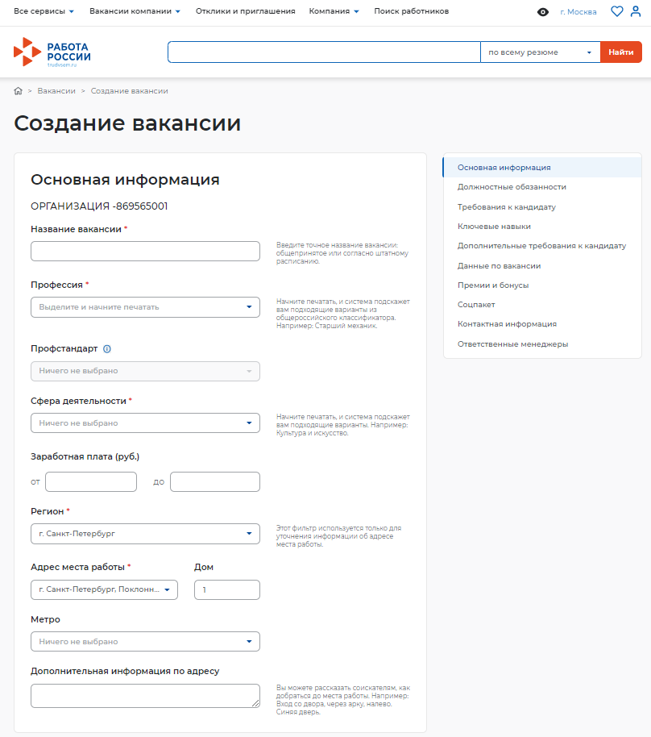
Страница «Создание вакансии» состоит из следующих блоков, которые открываются последовательно при нажатии на ссылку блока:
- «Основная информация»
- «Должностные обязанности»
- «Требования к кандидату»
- «Ключевые навыки»
- «Дополнительное требование к кандидату»
- «Данные по вакансии»
- «Премии и бонусы»
- «Соцпакет»
- «Контактная информация»
- «Ответственные менеджеры»
Сохранение и публикация вакансии становятся доступны только после заполнения всех блоков.
Система обеспечивает автоматическую проверку на соответствие формату данных и обязательность полей. Если данные введены неверно, Система не даст пользователю сохранить результат.
После заполнения информации пользователю предоставляется возможность сохранить вакансию с публикацией, нажав на кнопку «Сохранить и опубликовать»,сохранить вакансию без публикации с помощью кнопки «Сохранить без публикации».
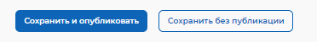

3.2. Блок «Основная информация»
В блоке пользователю необходимо заполнить поля следующей информацией:
- наименование вакансии (обязательное поле)
- профессия (обязательное поле)
- профстандарт (обязательное поле)
- сфера деятельности (обязательное поле)
- заработная плата (обязательное поле)
- регион (обязательное поле)
- адреса места работы (обязательное поле)
- дом
- метро
- дополнительная информация по адресу
При вводе значений в поля «Профессия» и «Сфера деятельности» Система подскажет нужные варианты из списка.
В поле «Заработная плата» необходимо указывать минимальное значение зарплаты в рублях.

3.2.1. Блок «Должностные обязанности»
Блок «Должностные обязанности» представлен ниже.
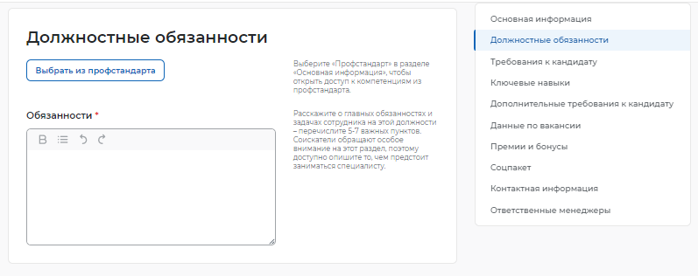
В блоке пользователю необходимо выбрать профстандарт в разделе «Основная информация» для получения доступа к компетенциям из профстандарта, а также заполнить обязательное поле «Обязанности».

3.2.2. Блок «Требования к кандидату»
Блок «Требования к кандидату» показан ниже.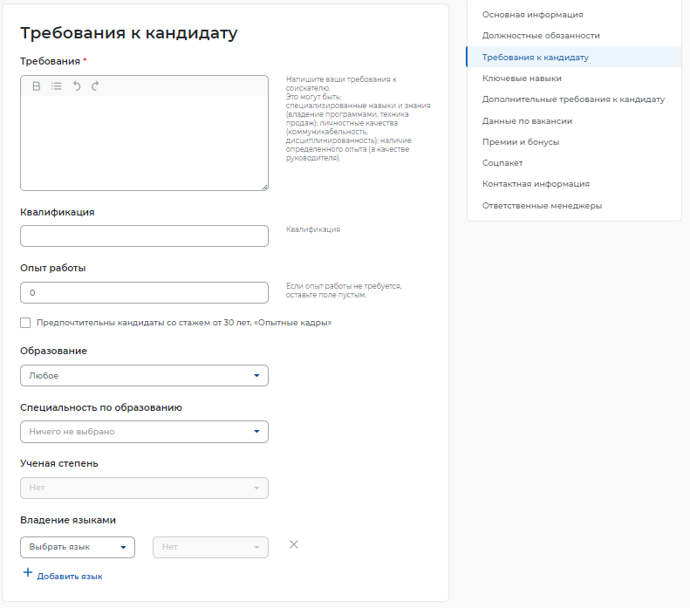
Пользователю необходимо заполнить обязательное поле «Требования», указав требования к соискателю (специализированные навыки и знания).
При указании требований к кандидату необходимо заполнить следующие поля:
- квалификация
- опыт работы
- образование
- специальность по образованию
- ученая степень
- владение языками
Для указания дополнительных языков, которыми должен владеть соискатель, необходимо нажать на ссылку «+ Добавить язык», расположенную внизу блока «Требования к кандидату». При этом откроется аналогичный блок для заполнения информации о дополнительном языке.

3.2.3. Блок «Ключевые навыки»

Блок «Ключевые навыки» показан ниже.
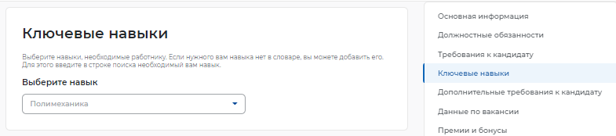
В блоке «Ключевые навыки» работодателю предоставляется возможность выбора навыков, которые необходимы работнику для соответствия вакансии работодателя, из предложенного списка навыков.
Также работодателю предоставлена возможность добавления новых навыков.
Навыки разделены на два списка: hardskills («Профессиональные навыки») и softskills («Гибкие навыки»).
К категории «Профессиональные навыки» относятся навыки, необходимые для конкретных профессий.
К категории «Гибкие навыки» относятся универсальные компетенции, присущие любой профессии / сфере деятельности.
При выборе навыков работодатель может указать необходимый уровень владения выбранными навыками: оценка уровня владения навыком представляет собой систему самостоятельной оценки пользователем. Диапазон владения устанавливается в виде «звёздочек» по шкале от 1 до 4 (где «1» – начальный уровень владения навыком; «2» – средний уровень; «3» – продвинутый; «4» – экспертный).
Для отображения списка профессиональных навыков (справочника компетенций) пользователю необходимо в блоке «Ключевые навыки» установить курсор «мыши» в строку поиска профессиональных навыков. Пользователю предоставлена возможность множественного выбора, сгруппированного по выбранной сфере деятельности.
Для выбора сферы деятельности необходимо изменить значение в поле «Сфера деятельности», после чего отобразится список профессиональных навыков (справочник компетенций), сгруппированный в соответствии с выбранной сферой деятельности.
Для указания навыка и оценки уровня владения им пользователю необходимо выбрать профессиональный навык из списка и установить уровень владения этим навыком.
Для отображения списка гибких навыков пользователю необходимо в блоке «Ключевые навыки» установить курсор «мыши» в строку поиска гибких навыков, при этом предоставлена возможность множественного выбора, сгруппированного по выбранной сфере деятельности.
Для выбора сферы деятельности необходимо изменить значение в поле «Сфера деятельности», после чего отобразится список гибких навыков (справочник компетенций), сгруппированный в соответствии с выбранной сферой деятельности.
Для добавления нового профессионального навыка пользователю необходимо в поле для добавления нового профессионального навыка ввести произвольное значение. Предусмотрен ввод навыков на русском и английском языках. Количество допустимых для ввода символов в наименовании нового навыка ограничено пятьюдесятью символами с учетом пробелов.
Предложенные пользователями новые навыки проходят модерацию с использованием искусственного интеллекта. Модерация позволяет исключить повторное добавление уже существующих в словаре навыков и некорректные наименования.
После добавления и модерации новый навык будет отображаться в блоке «Ключевые навыки».
При поиске резюме могут указываться навыки, которыми обладает соискатель (работник) и они нужны работодателю.Для поиска резюме необходимо в верхней части страницы в строку поиска ввести значение, например, «Монтажник», и на открывшейся странице поиска резюме нажать на кнопку «Все фильтры».
Для отображения списка резюме, отфильтрованного по указанному критерию, необходимо в поле «Гибкие навыки» выбрать произвольное значение из справочника компетенций и нажать на кнопку «Применить».

3.2.4. Блок «Дополнительные требования к кандидату»
Блок «Дополнительные требования к кандидату» показан ниже.
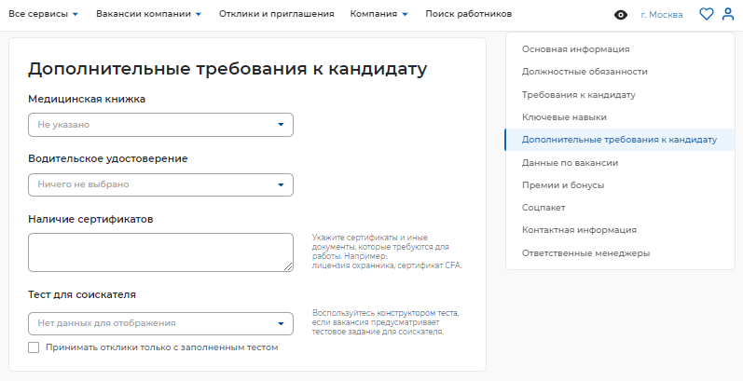
При заполнении блока «Дополнительные требования к кандидату» работодатель может указать, какие дополнительные документы должен предоставить соискатель для замещения вакантной должности.
При наведении курсора мыши на поле «Медицинская книжка» открывается выпадающее меню, в котором пользователь может указать наличие или отсутствие документа.
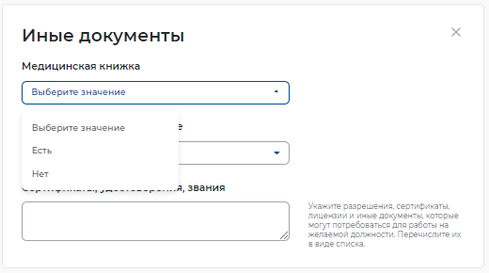
При наведении курсора мыши на поле «Водительское удостоверение» открывается выпадающее меню, в котором пользователь может указать категорию водительских прав.
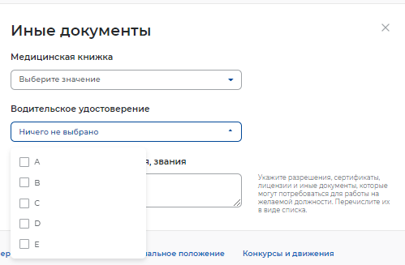
В поле «Наличие сертификатов» работодатель может указать, какие сертификаты необходимо иметь соискателю для замещения вакантной должности.
Также работодатель может воспользоваться конструктором теста для создания тестового задания для кандидатов.

3.2.5. Блок «Данные по вакансии»
Блок «Данные по вакансии» показан ниже.
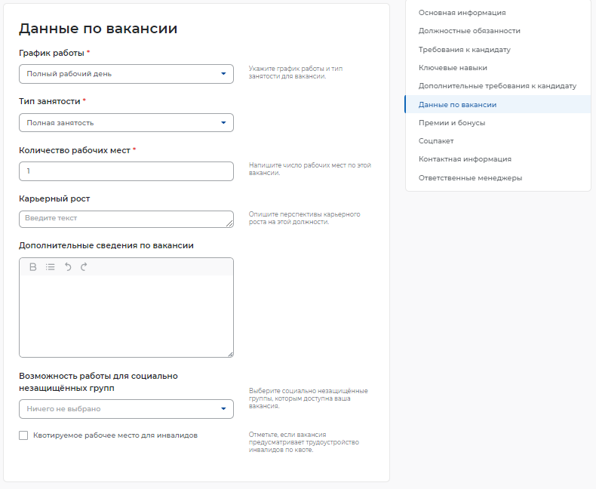
В блоке пользователю необходимо указать следующую информацию:
- график работы (обязательное поле);
- тип занятости (обязательное поле);
- количество рабочих мест (обязательное поле);
- карьерный рост;
- дополнительные сведения по вакансии;
- возможность работы для специально незащищенных групп.
При указании графика работы пользователю предоставляется возможность выбрать следующие варианты из выпадающего списка:
- полный день;
- сменный график;
- неполный день;
- вахтовый метод;
- гибкий график;
- ненормированный.

3.2.6. Блок «Премии и бонусы»
Блок «Премии и бонусы» показан ниже.
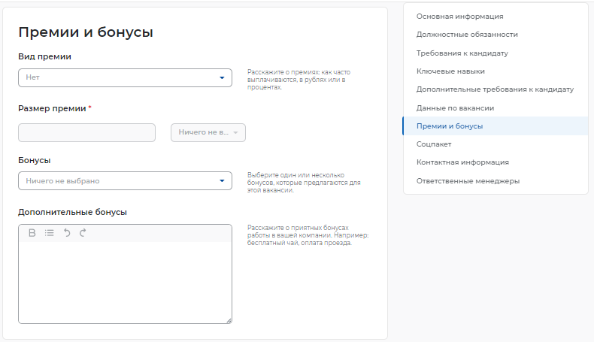
Пользователю предоставлена возможность выбрать из выпадающего списка вид премии (ежегодная, ежеквартальная, ежемесячная). Указание размера премии является обязательным.В виде бонусов работодатель может выбрать из выпадающего списка: ДМС, оплата занятий спортом, оплата питания, путевки в оздоровительные учреждения.

3.2.7. Блок «Соцпакет»
Блок «Соцпакет» показан ниже.
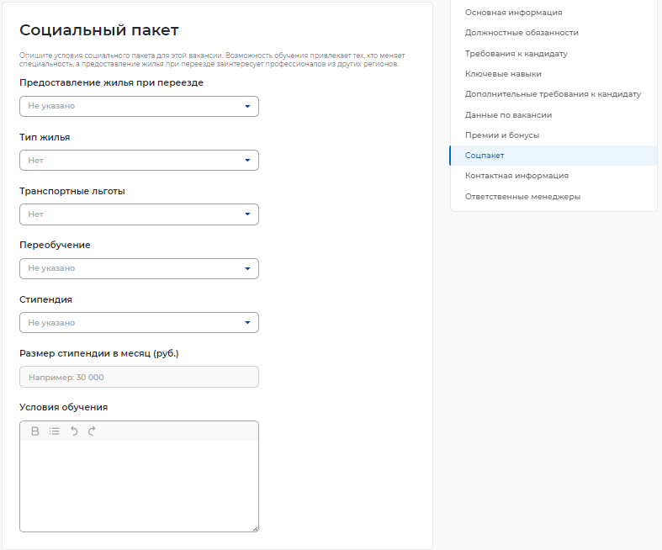

4.Процесс оказания услуги для работодателя (предоставление услуги по содействию работодателям в подборе необходимых работников).

4.1.Подача заявления на предоставление услуги.
Для того чтобы подать заявление на предоставление услуги, необходимо авторизоваться ( Авторизация работодателя на портале) в личном кабинете работодателя, далее:
- В «Моем кабинете» выберите пункт меню «Все сервисы».
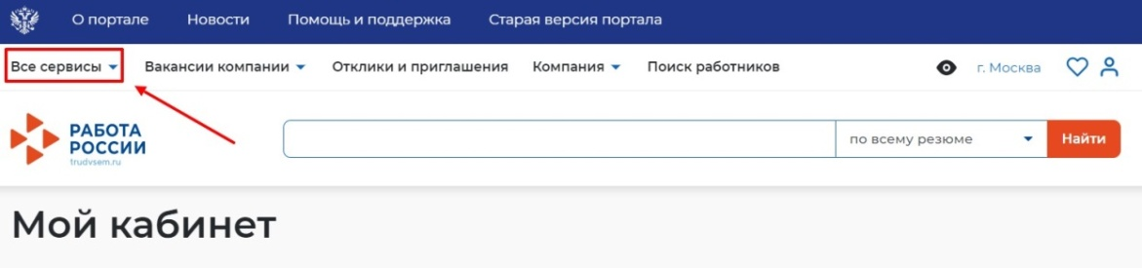
- Перейдите в раздел «Каталог услуг» и выберите пункт «Все услуги».
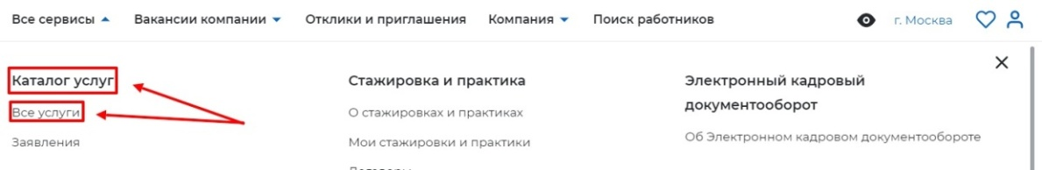
- Откроется страница с каталогом услуг. Нажмите на кнопку «Подать заявление» в разделе «Содействие работодателям в подборе необходимых работников».
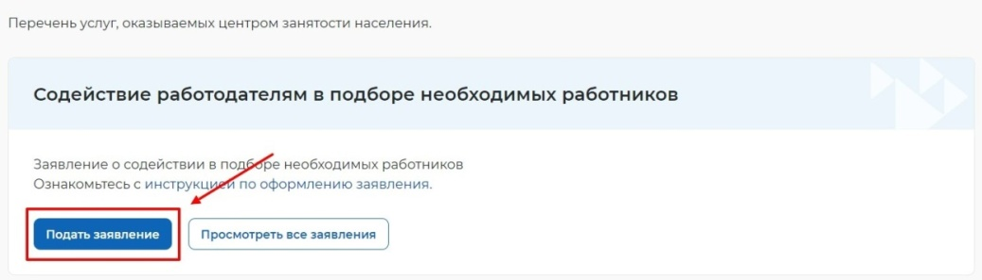
- Откроется страница подачи заявления о содействии в подборе необходимых работников.
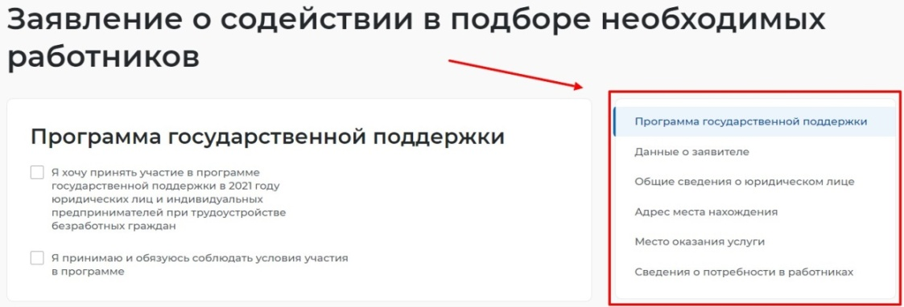
- Меню справа поможет вам быстро переключаться по разделам страницы подачи заявления.

4.2. Заполнение формы заявления
На открывшейся форме подачи заявления требуется заполнить все обязательные поля, обозначенные «звездочкой».
Особенности заполнения:
- В разделе «Программа государственной поддержки» вы можете выбрать участие в программе государственной поддержки в 2021 году юридических лиц и индивидуальных предпринимателей при трудоустройстве безработных граждан и принять и соблюдать условия участия в данной программе.
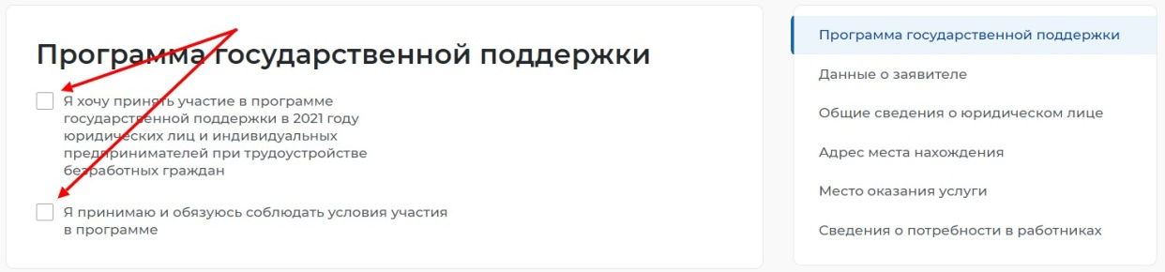
- В разделе «Данные о заявителе» часть сведений отображаются автоматически на основании данных из профиля компании, часть сведений возможно ввести самостоятельно.
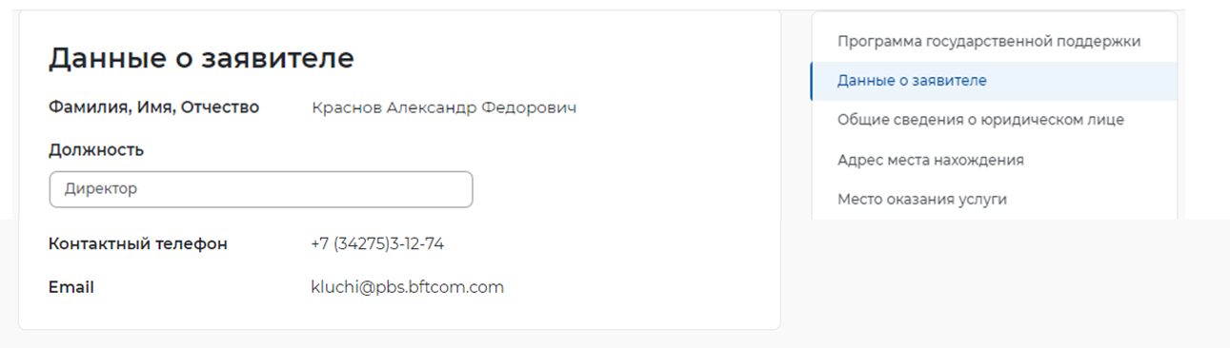
- В разделе «Общие сведения о юридическом лице» некоторые сведения будут заполнены автоматически на основании данных из профиля компании. Требуется заполнить недостающие обязательные сведения.
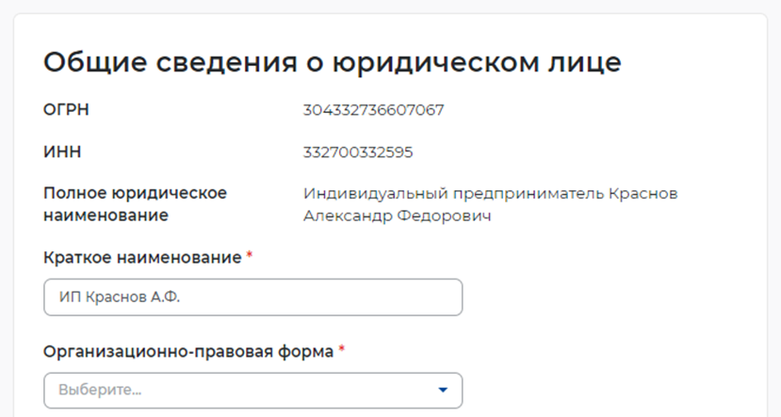
- В разделе «Адрес места нахождения» требуется заполнить сведения о юридическом адресе компании и фактическом адресе места работы, куда требуется подбор сотрудников.
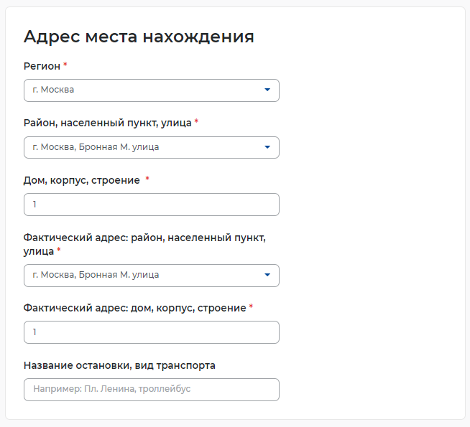
- В разделе «Место оказания услуги» требуется заполнить поля следующими значениями:
- Регион обращения в ЦЗН - выбрать регион, в котором расположен ЦЗН, к которому относятся учетные записи сотрудников СЗН.
- Центр занятости населения - выбрать ЦЗН, к которому относятся учетные записи сотрудников СЗН.
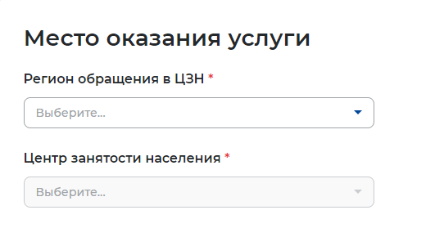
- В разделе «Сведения о потребности в работниках» необходимо нажать на кнопку «Добавить».
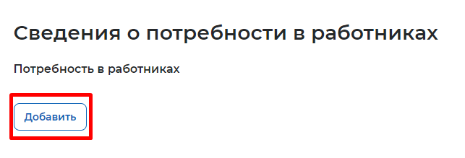В раскрывшемся разделе заполнить обязательные поля.
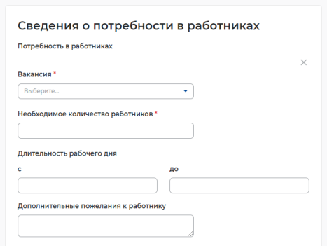
- Нажать на кнопку «Отправить заявление», которая находится внизу формы подачи заявления.
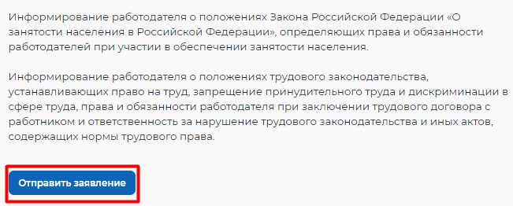
- После успешной подачи заявления появится окно получения подтверждения отправки заявления.
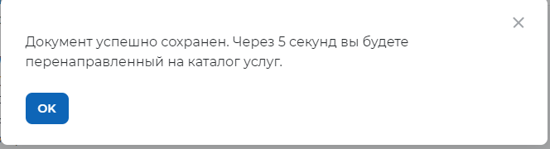
Просмотр списка подобранных резюме в ЛК работодателя в рамках оказания услуги:
Для того чтобы просмотреть список подобранных резюме по услуге необходимо в личном кабинете работодателя:
- Перейти на страницу «Каталог услуг»:
  - Нажать на пункт меню «Все сервисы».
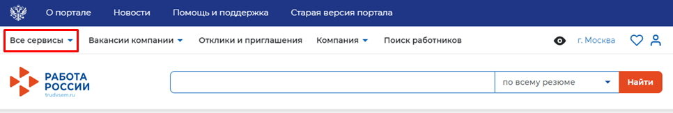
  - В разделе «Каталог услуг» выбрать пункт «Заявления».
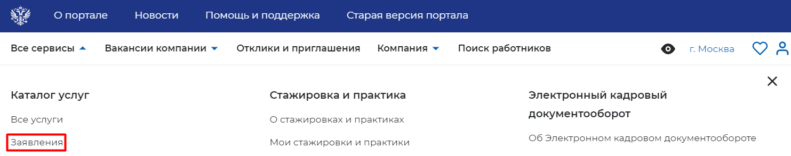
- По заявлению со статусом «Подобраны кандидаты» нажать на кнопку «Список резюме».
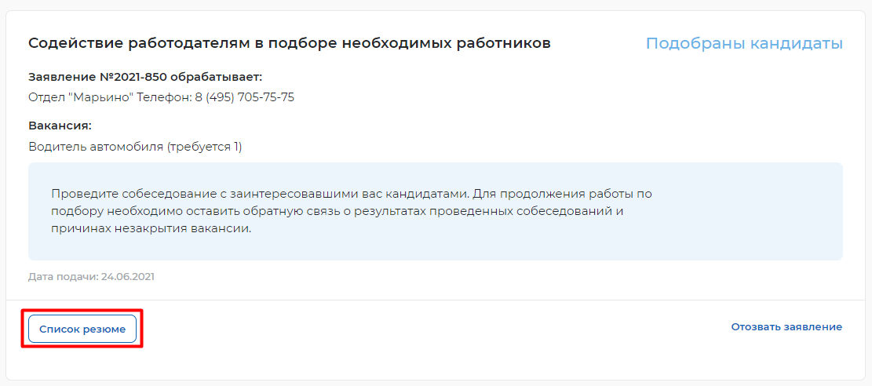
- Откроется сформированный сотрудником СЗН список резюме соискателей, подходящих на заявленную вакансию.
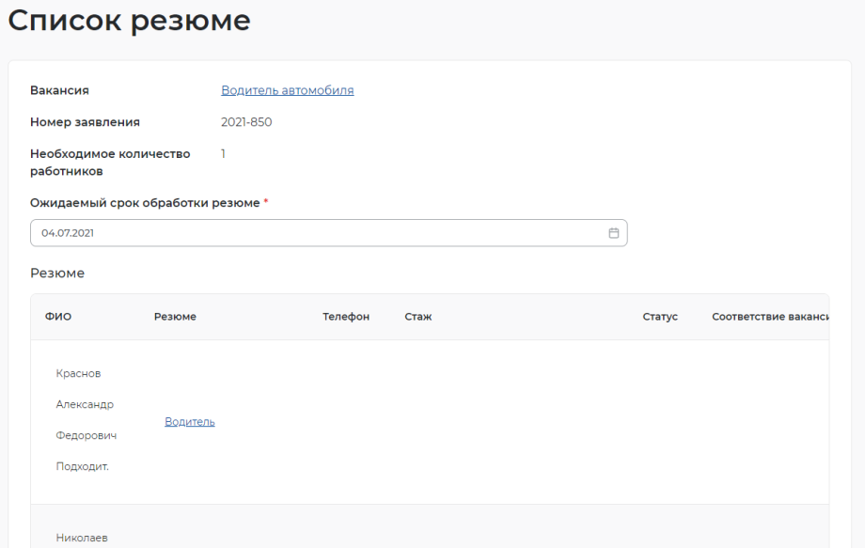

5.Организация и проведение собеседований на портале

5.1. Приглашение соискателей
Для того чтобы пригласить соискателя и выстроить с ним дальнейший процесс по взаимодействию необходимо в личном кабинете работодателя:
- Перейти на карточку резюме кандидата, нажав на наименование резюме понравившегося кандидата.
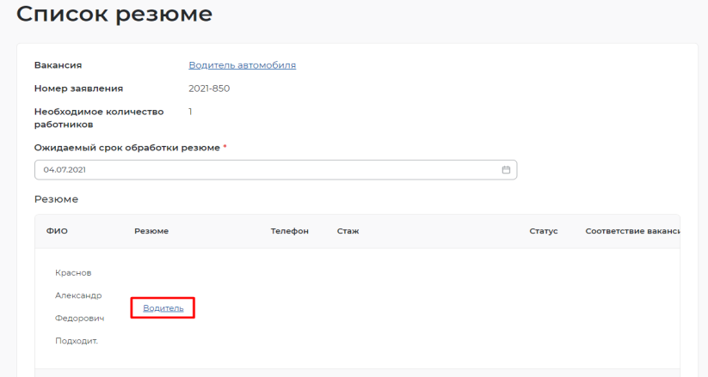
В открывшейся карточке резюме соискателя нажать на кнопку «Пригласить».
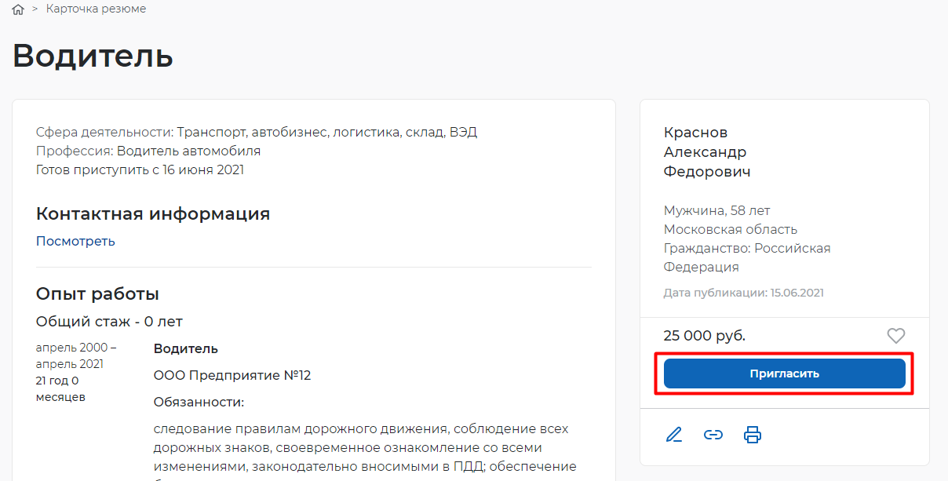
- Заполнить требуемые данные (выбрать вакансию, по которой заведено заявление, и заполнить сопроводительное письмо) и нажать на кнопку «Пригласить».
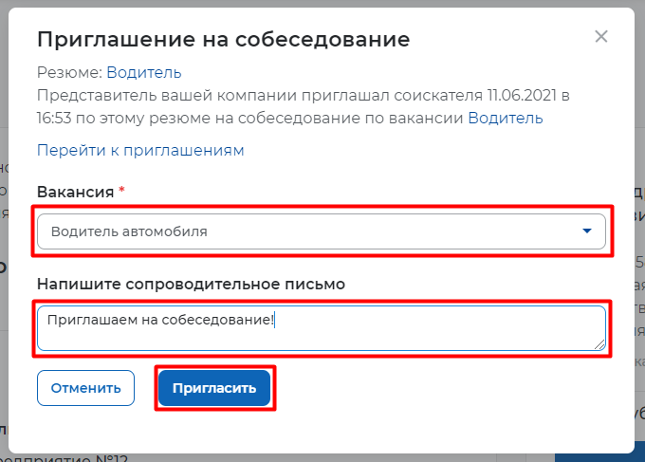
- После нажатия на кнопку «Пригласить» будет направлено приглашение для соискателя к взаимодействию, которое будет отображаться в разделе «Отклики и приглашения».
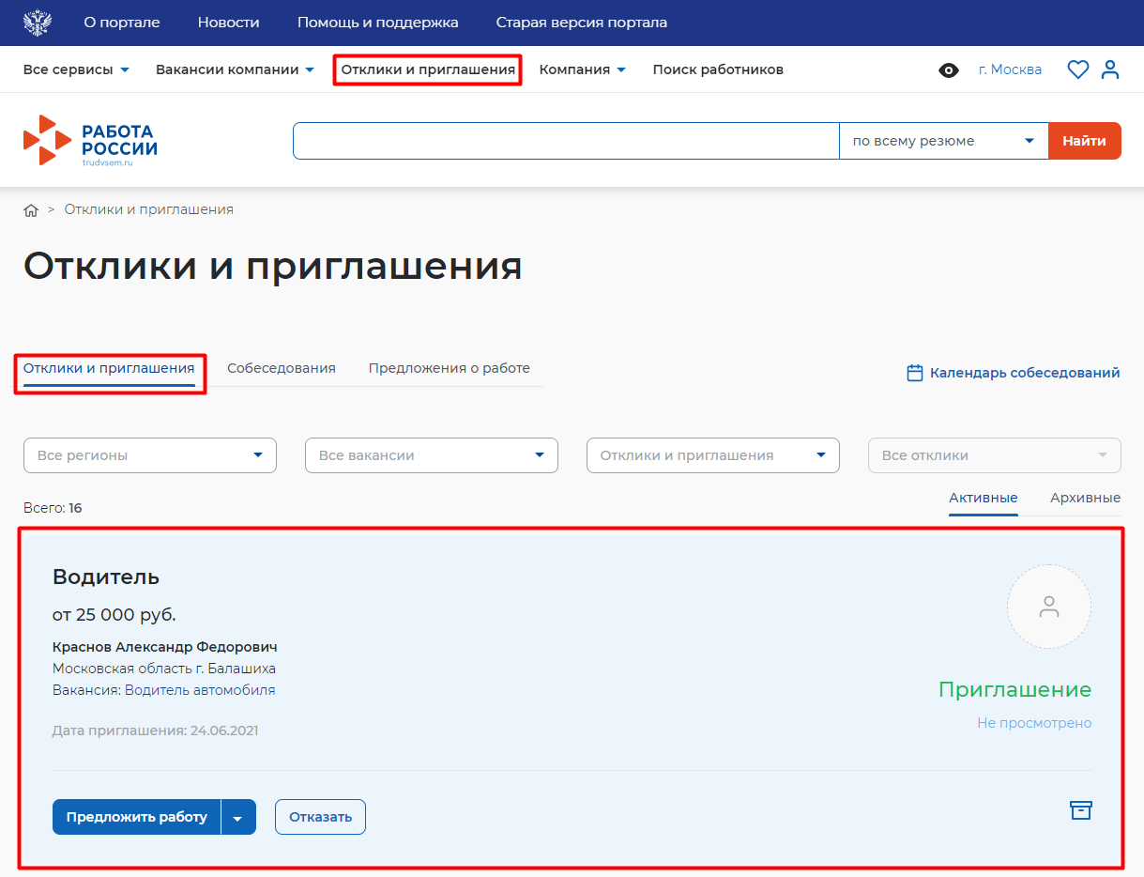
Из раздела «Отклики и приглашения» у работодателя будет возможность назначать собеседования, предлагать работу и отказываться от взаимодействия с соискателем.

6. Назначение собеседований
Для того чтобы назначить собеседование для соискателя необходимо в личном кабинете работодателя:
- Перейти в раздел «Отклики и приглашения», выбрав его в меню работодателя и найти отправленное приглашение по вакансии и резюме для конкретного соискателя, которому было направлено приглашение, и нажать на кнопку «Назначить собеседование».
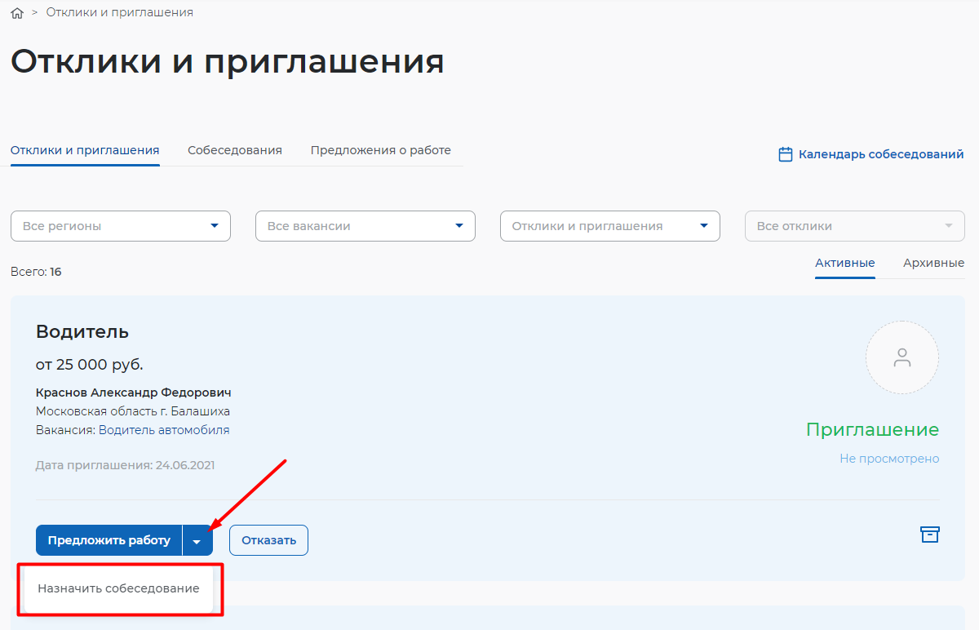
- Заполнить блок обязательных полей на открывшейся странице назначения собеседования (дата собеседования, время начала и время окончания, тип собеседования, адрес/ссылка на видеоконференцию (в зависимости от типа)) и нажать на кнопку «Отправить»
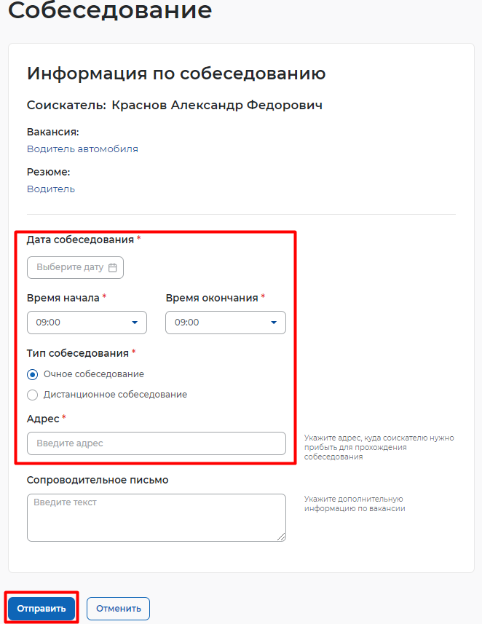
-Собеседование направляется соискателю, открывается страница с неподтвержденным собеседованием.
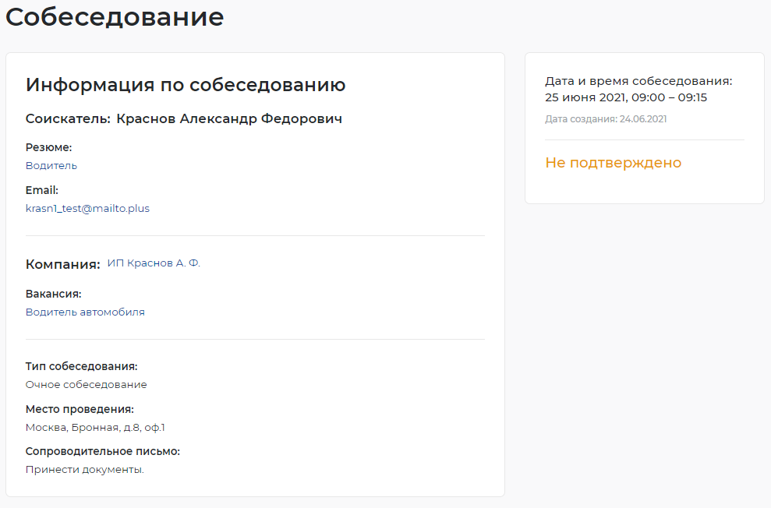

7. Предложение работы соискателю
Для того чтобы предложить работу соискателю по результатам собеседования, необходимо авторизоваться ( Авторизация работодателя на портале) в личном кабинете работодателя, далее
- Перейти в раздел «Отклики и приглашения» найти приглашение соискателю, которому необходимо сделать предложение о работе, и нажать на кнопку «Предложить работу».
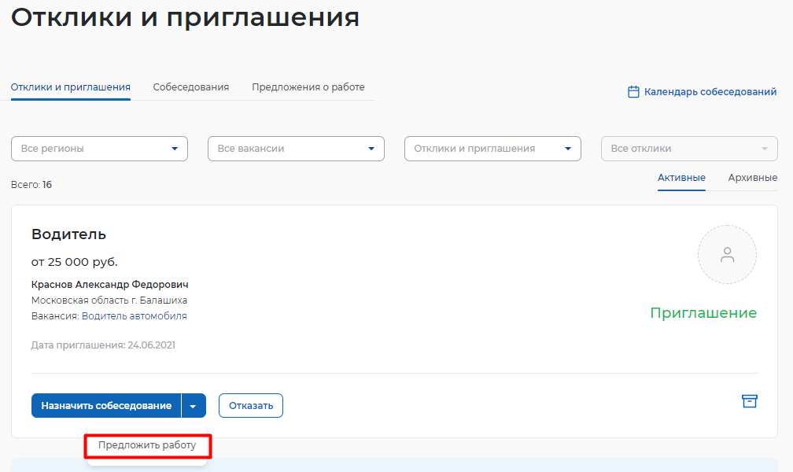
- В открывшемся окне заполнить сведения и нажать кнопку «Отправить».

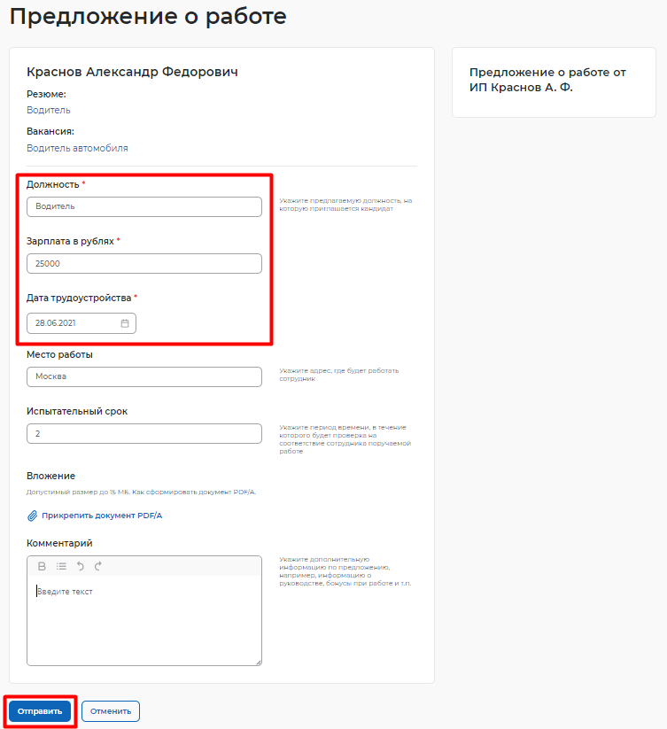
- Откроется карточка созданного предложения о работе в статусе «В ожидании».

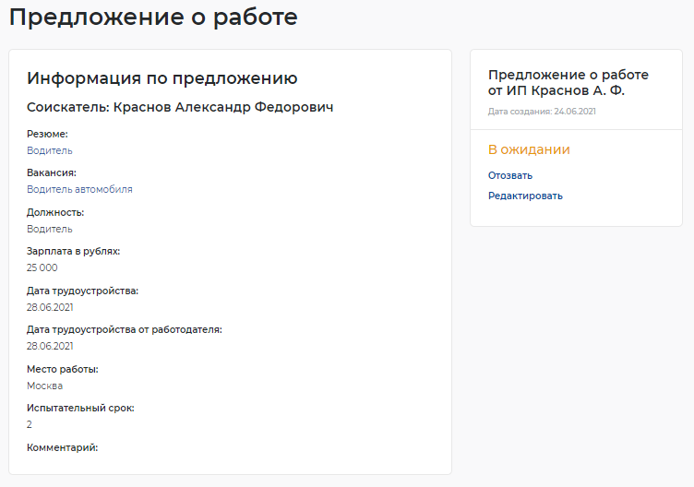

8. Завершение оказания услуги
Завершение процесса оказания услуги для работодателя происходит следующим образом:
- Перейти на страницу «Каталог услуг»:
  - Нажать на пункт меню «Все сервисы».
  - В разделе «Каталог услуг» выбрать пункт «Заявления».
- По заявлению со статусом «Подобраны кандидаты» нажать на кнопку «Отметка об актуальности вакансии с указанием причин».
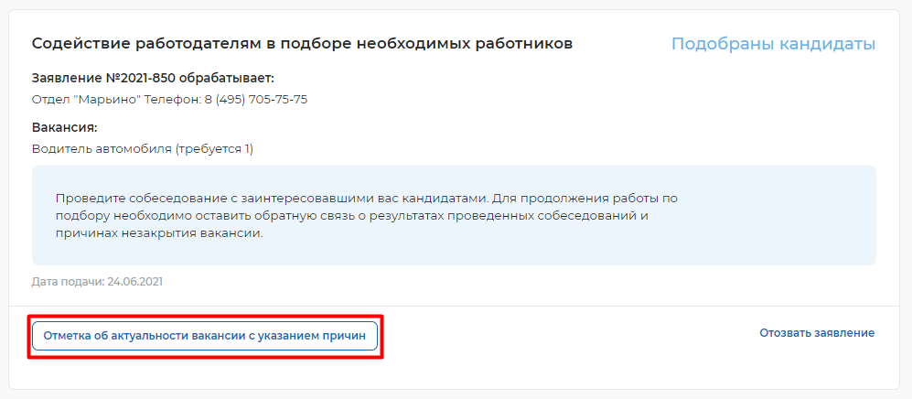
- На открывшейся странице указать, что вакансия «Не актуальна» и причиной прекращения подбора кандидатов «Вакансия закрыта с помощью ЦЗН».
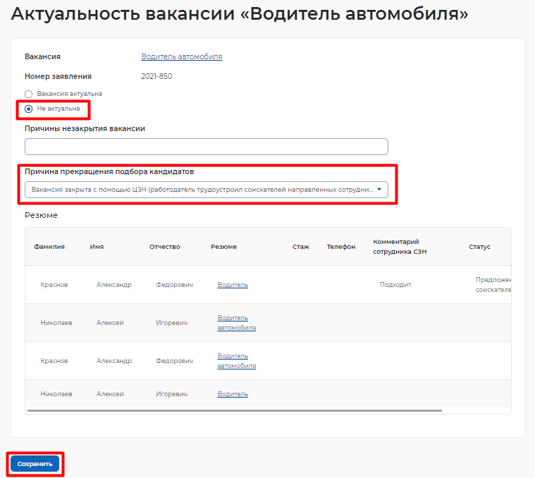
- Статус заявления переходит в «Оказана услуга».
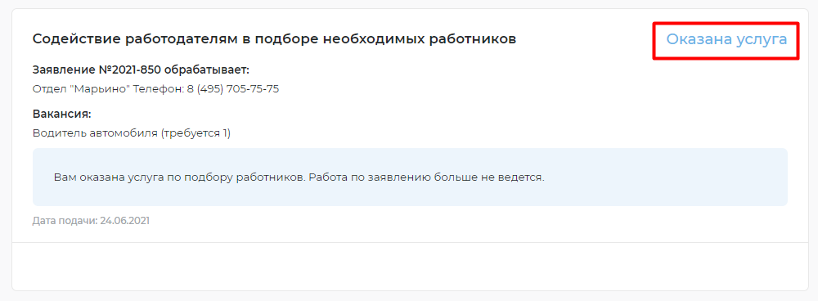
На этом моменте услуга для работодателя считается оказанной!

